2018年伊嘉儿数学秋季智能版三年级测试卷（期中）
班级： 姓名： 得分：_____________
请你 —— 耐心审题、用心思考、精心作答、细心检查
时间：50分钟 满分：100分
- 填空题。（每空1分，共20分）
1. 20米=（ ）分米 一棵小树高约200（ ）
5吨=（ ）千克 一辆汽车重3（ ）
30米+4厘米=（ ）厘米 56厘米-32厘米=（ ）厘米=（ ）毫米
9吨+5000千克=（ ）吨 49千克÷7=（ ）千克
2. 苹果、梨、樱桃共有76个，这样排列下去，最后一个是（ ）。
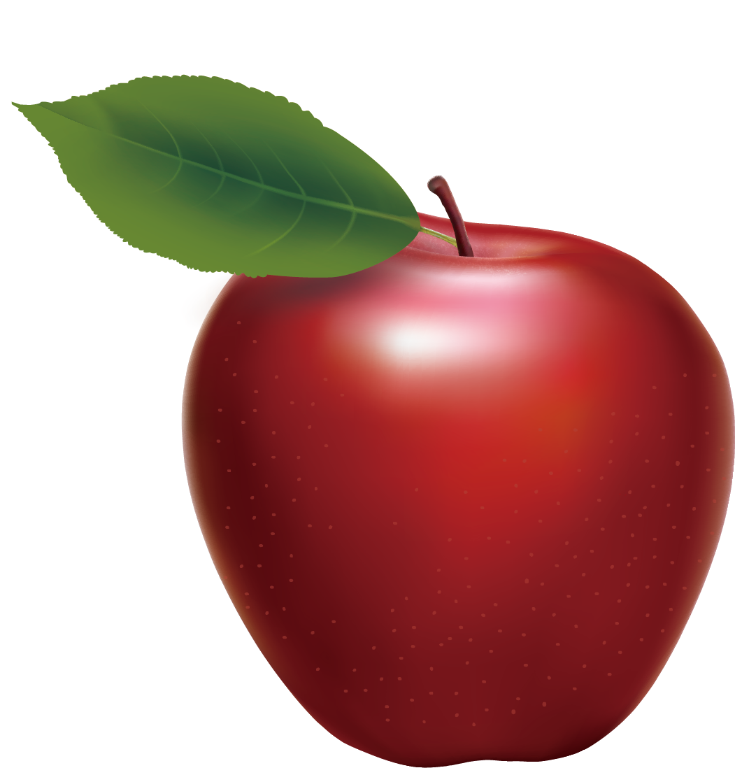
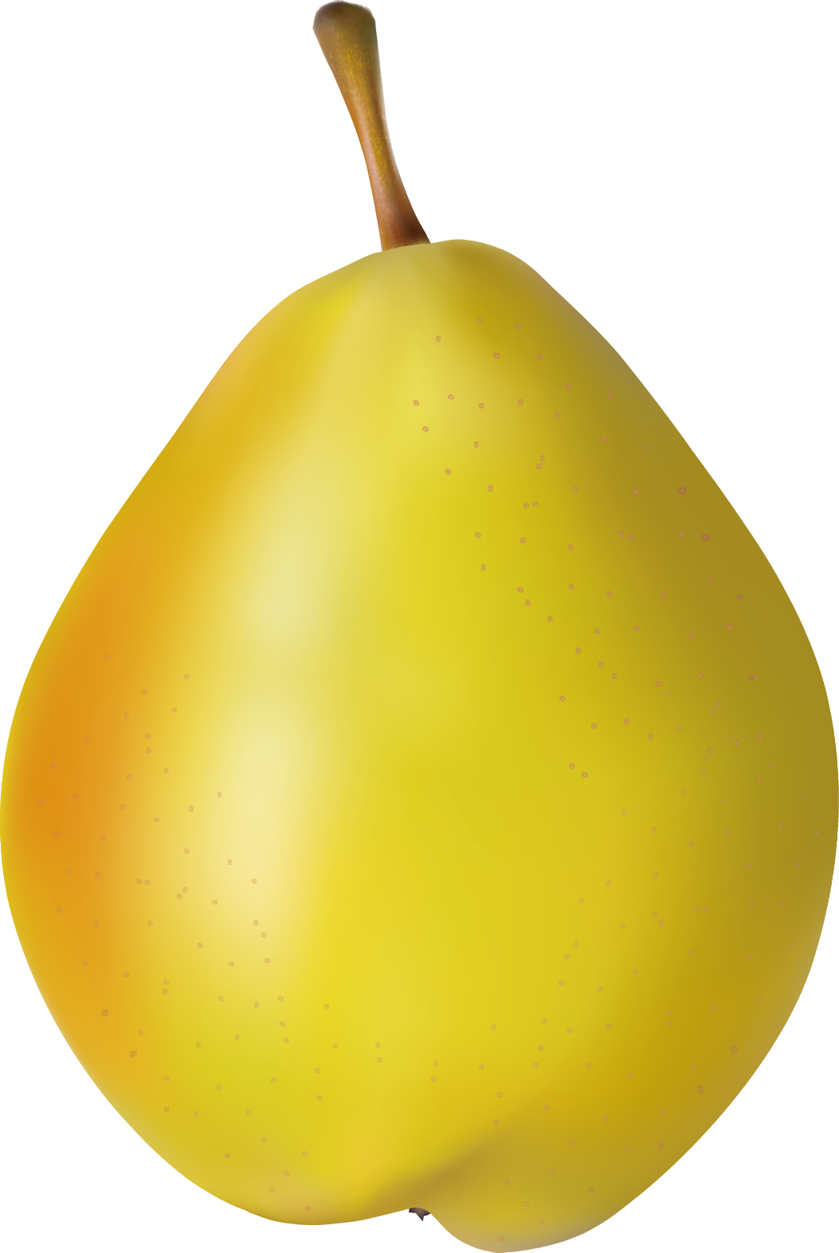
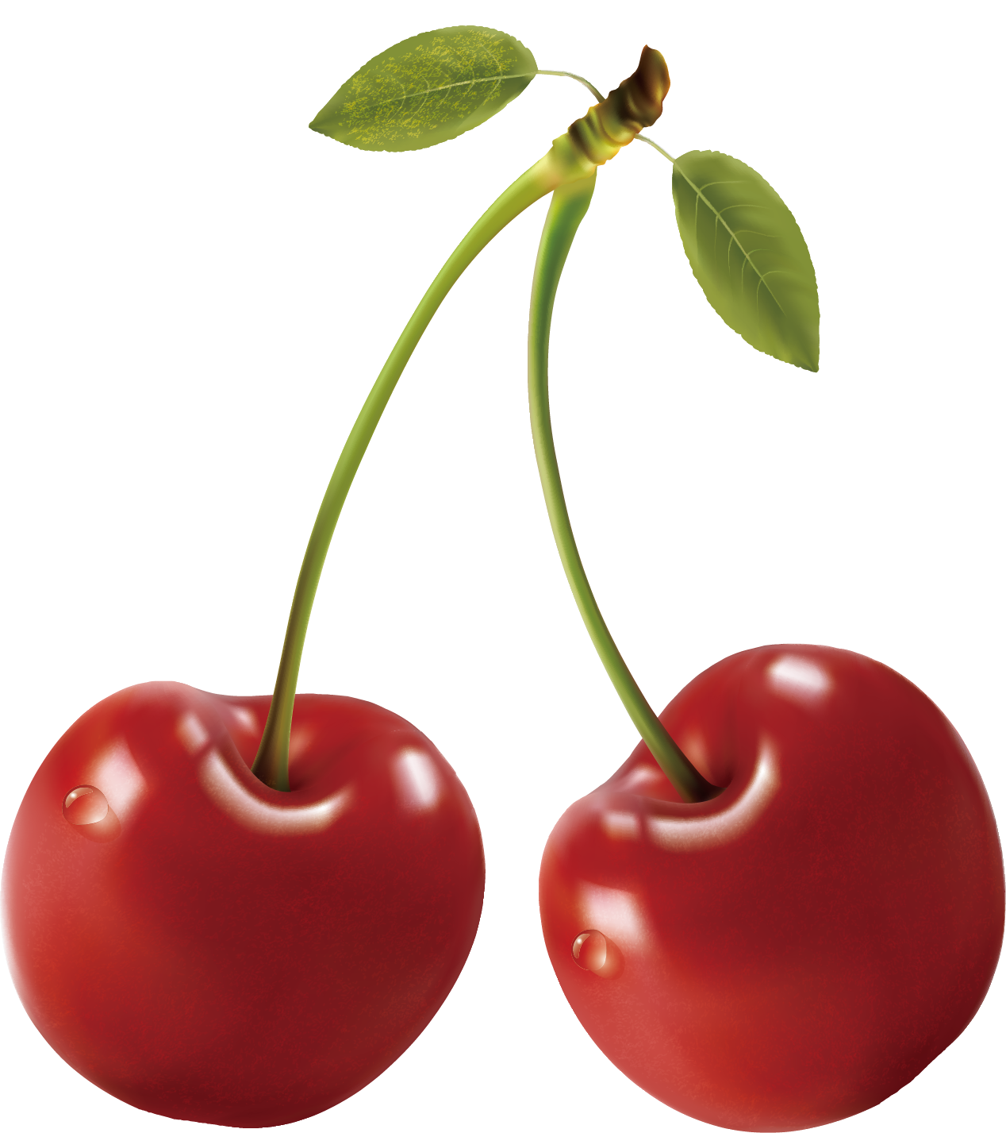
……
3. 1、5、2、2、1、5、2、2……一共有30个数，它们的和是（ ）。
4. 一支铅笔长15（ ） 上海东方明珠塔高468（ ）
一艘轮船重3000（ ） 1个香梨重60（ ）
5. 一个梨的重量等于4个山竹的重量，一个山竹的重量等于3个枣子的重量，一个
梨的重量等于（ ）个枣子的重量，如果一个枣子重3克，一个梨重（ ）
克。
6. 如果△+□=21，△＝□+□，那么△＝（ ）， □=（ ）。
7. 6□2÷6，要使商是整数，没有余数，□可以填（ ）。
- 判断题。（每题2分，共10分）
- 0除以任何数都得0 。 （ ）
2. 1米500毫米=150米。 （ ）
3. 三位数除以一位数，商一定是两位数 。 （ ）
4. 把180厘米的细绳平均分成6份，每份一定是30厘米。 （ ）
- 升国旗是平移运动，开锁是旋转运动 。 （ ）
- 选择题。（每题2分，共8分）
- 汽车要把5吨600千克的沙子运进仓库，平均每趟运2800千克，需要（ ）
趟运完。
A. 4 B. 2 C. 5 D. 3
2. 把一根长20厘米长的绳子对折两次，每段长（ ）厘米。
A. 5 B. 10 C. 3 D. 6
3. 有一辆载重5吨的小汽车，要装250箱苹果，每箱重30千克，有没有超重？（ ）
A. 没有 B. 超重了 C. 无法确定
4. 下列不属于平移运动的是（ ）。
A. 电梯运动 B. 拨动算盘珠 C. 时钟运动 D. 推拉窗户
四、计算题。（第1题8分，第2题24分，共32分）
- 口算。
53×4×25= 125×16= 3×25= 25×8=
160÷5= 4600÷25= 25×28= 30×15=
2. 用简便方法计算下面各题。
125×25×32 25×15×12 55×28+72×55

99×18 625×16 5200÷25

五、应用题。（每题6分，共30分）
1. 商店有5吨面粉，又运来5400千克，计划8天卖完，平均一天要卖多少千克？

- 一列火车原有乘客698人，到站后下去321人，上来263人，现在火车上一共有多少
乘客？

- 一个长方形的周长是30米，如果它的长和宽都是整米数，那么长方形的长和宽有
多少种可能，请写下来？

4. 观察图形变动规律，画出最后的变动图形。

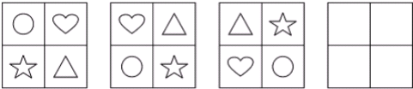

5. 在一条长180米的道路两侧种树，从起点到终点共栽62棵树，相邻两棵树之间的
距离相等，请问相邻两棵树之间的距离是多少米？

